SVEUČILIŠTE U SPLITU
SVEUČILIŠNI ODJEL ZA STRUČEN STUDIJE
Preddiplomski stručni studij Informacijske tehnologije

TINA DRAGIČEVIĆ
Mentor: Ljiljana Despalatović

IZVJEŠĆE O STRUČNOJ PRAKSI

Split, ožujak 2022.
Sadržaj

Sažetak ............................................................................................................................... 3
1 Uvod ............................................................................................................................. 4
2 Tvrtka Lama d.o.o. ..................................................................................................... 5
2.1. Projektiranje aplikativnih rješenja ......................................................... 5
2.2. Integralna rješenja .................................................................................... 6
3 Projektni zadatci
3.1. JSReport ..................................................................................................... 7
3.2. Angular i Express JS ...................................................................................... 18
4 Zaključak ..................................................................................................................... 20
5 Izvori ............................................................................................................................. 30
Sažetak

U ovom dokumentu opisana su iskustva stečena izvršavanjem studentske stručne
prakse u računarskoj tvrtci Lama d.o.o te problematike s kojima smo se nalazili i
odgovarajuća tehnološka rješenja.

Summary
This report describes experience during college internship in an Information
technology company named Lama d.o.o. rewieving certain issues we have met and adequate
solution that have been used to resolve them.
1. Uvod

U ovom izvještaju opisani su zadatci odrađeni tokom semstarskog izvršenja stručne
prakse u tvrtci Lama d.o.o. Program stručne prakse trajao je dvjesto deset sati tokom kojih
smo se uopznali i radili na raznim projektima koristeći poznate alate kao što su JSReport alat
za izradu izvještala te radno okruženje Angular za izradu internetskih aplikacija.
Zadatci su bili relativno realni, odnosno tvrtka ih koristi u svom radu. Razlika je što,
radi tajnosti određenih podataka, nismo bili u mogućnosti raditi s istima, već smo često
koristili testne ili proizvoljne podatke za provjeru valjanosti aplikacije ili izvještaja. Prvi dio
praktičnog rada upoznavali smo alat u kojem je bilo potrebno odraditi zadatak, a pri samoj
izradi imali smo, naravno i pomoć mentora. Neki su zadatci trebali biti obavljeni samostalno,
a neki u obliku grupnog projekta.
2. Tvrtka Lama d.o.o

Tvrtka Lama d.o.o. osnovana je 1992. godine u Splitu. Od samog početka djeluje na
području informatike i informatičkog inženjeringa, a prvi poslovi koje je obavljala bili su
vezani uz sistem integraciju. Opredjeljenje tvrtke je uvijek bila profesionalna podrška
korisniku, te isporuka kvalitetne opreme i sistemskog software-a.

Lama d.o.o. je sistem integrator koji uz isporuku računalne i mrežne opreme, pruža
usluge instalacije lokalnih i mreža širokog dosega (WAN), usluge VoIP telefonije, instalacije i
održavanje sistemskog softvera, instalacije aplikativnih rješenja, bilo svojih, bilo drugih
tvrtki, i pomaže konzaltingom pri izboru rješenja koje je najpovoljnije za pojedinu tvrtku.

Od svog osnutka kontinuirano surađuje sa znanstvenim institucijama na istraživanju,
razvoju i tržišnoj primjeni raznih IT rješenja. Jedan od rezultata takve suradnje je sustav za
ranu detekciju šumskog požara; iForestFire, jedinstveni sustav takve vrste u Hrvatskoj i jedan
od tek nekolicine u svijetu. iForestFire zaštićeni je znak firme Lama d.o.o.

Lama posluje na adresi Stinice 12 u Splitu, u prostorima od 350 m2, a s timom od

tridesetak visoko motiviranih profesionalaca čini jednu od najjačih IT firmi u Dalmaciji.

2.1. Projektiranje aplikativnih rješenja

Neke od usluga tvrtke su analiza i projektiranje aplikativnih rješenja i sustava,

integracija poslovnih sustava i podataka, razvoj aplikacija na modernim platformama.

Primjeri takvih su:

- HRB eCertifikati - Sustav omogućava digitalno potpisivanje proizvoljnog broja

dokumenata sa više digitalnih potpisa sa raznim autorizacijama i certifikatima.

- HRB WebUPL - HRB WebUPL je namjenski sustav napravljen za potrebe Hrvatskog

Registra Brodova i služi za evidenciju tehničkih podataka i statusa svih plovila unutarnje

plovidbe.

- LaTOS - Sustav za upravljanje terminalima za tekuće terete u bescarinskim zonama

(Terminal Operating System).

- LaTest - Aplikacija LaTest omogućava korisniku upravljanje svim postavkama za

provođenje i upravljanje digitalnim ispitima i testovima.

- EduPlan - Web aplikacija EduPlan omogućava planiranje i pregled korištenja prostornih

resursa fakulteta.

2.2. Integralna rješenja

- L.U.C.A (Lama Unified Cpmmunication Appliance) – telefonska centrala L.U.C.A

univerzalni je uređaj za komunikaciju unutar i izvan tvrtke. Objedinjuje upotrebu telefona, faksa

i interneta, a osim dodatne funkcionalnosti, donosi i znatne uštede. Temelji se na platformi

„otvorenog” tipa s neograničenim mogućnostima softverskih nadogradnji i prilagodbi bilo kojem

tipu sustava.

- iForestFire (Intelligent forest fire monitoring system) – iForestFire integralni je i

inteligentni sustav za daljinski protupožarni nadzor otvorenog prostora i za automatsko rano

otkrivanje šumskog požara analizom slike kamere u vidljivom dijelu spektra tijekom dana, a u

bliskom infracrvenom dijelu spektra tijekom noći. Šumski požari otkrivaju se u nastanku

naprednim metodama obrade i analize slike. Inteligentni algoritmi za prepoznavanje šumskog

požara automatski analiziraju sliku, tražeći vidljive znakove vatre, poput dima šumskog požara u

dnevnim uvjetima i plamena u noćnim uvjetima. U slučaju sumnje na požar, generira se alarmni

prozor, a sumnjivi dijelovi slike se označe. Operater donosi kranju odluku pregledom označenih

djelova slike dali se radi o požaru ili ne.

- HotStream IPTV - omogućava hotelima da ponude kompletan paket audiovizualne

zabave i usluge informiranja putem televizije u hotelsko sobi i na laptopu samog gosta.

- iMetro (IP meteorološka stanica) - inteligentna je ultrazvučna IP mini meteorološka

stanica prilagođena instalaciji u zahtjevnim uvjetima i izloženim mjestima. iMetro sustav mjeri

temperaturu zraka, relativnu vlažnost, atmosferski tlak, brzinu i smjer vjetra te GPS koordinate.

Sastoji se od da dijela:

- napredne ultrazvučne mini meteorološke senzorske jednice

- web servera koji sakuplja podatke sa senzorske jedinice i pretvara ih u oblik pogodan za

internet prijenos i prezentaciju putem web sučelja.

Neki od klijenata kompanije su: AD Plastik, zračna luka Split, zračna luka Dubrovnik,

Ekonomski fakultet u Splitu, Spaladium arena, Iberostar hoteli Cavtat.

Neki od partnera tvrtke su: Intel Channel Partner Program, EPSON, Samsung, Microsoft

silver certified partner, Dell, Cisco, HP, Lenovo, Simantec silver partner i mnogi drugi.

3. Projektni zadatci

3.1. JSReport

JSReport je je server-side alat za izradu izvještaja, otvorenog je koda s mogućnošću rada

na više platformi, izgrađen na node.js-u. Sluđi za dinamičku izradu izvješća u formatima kao što

su pdf, excel, docx, pptx i drugi tekstualni formati.

7. veljače 2022.

Sastanak je dogovoren s mentorima preko aplikacije Teams. Prvi dan upoznali smo

mentore koji su nam sažeto objasnili tok ovogodišnje stručne prakse, kao i njihova dosadašnja

iskustva u radu sa studentima, kako sa našeg stručnog studija, tako i sa drugih splitskih fakulteta

kao što su Fakultet elektrotehnike, strojarstva i brodogranje te Prirodoslovno matematički

fakultet u Splitu.

Nakon kratkog razgovora, objašnjen nam je zadatak te plan izrade istog, uključujući alate

za korištenje i očekivano vrijeme izvođenja te su nam dodijeljeni adekvatni video primjerci koji

objašnjavaju uporabu alata JSReport.

Prvi projektni zadatak (poveznica 3a) s kojim smo se susreli bila je izrada izvješća u

obliku tablica u pdf formatu. Tablice su sadržavale podatke dinamički iščitane iz dokumenta

json. Izvještaj, osim tablice, kao glavnog dijela prikaza, sadrži i zaglavlje i podnožje dokumenta

kojima je, pomoću JSReport aplikacije omogućena jednostavnija manipulacija. Zaglavlje je

trebalo saržavati podatke iz dokumenta json te logo, a podnožje datum i broj stranice.

8. veljače 2022.

Na današnjem sastanku obavljen je pregled do sada odrađenog dijela zadatka. Mentori su

nas uputili na određene promjene i detalje na koje je trebalo bolje obratiti pozornost, kao što su

boja zaglavlja tablice, veličina fonta i sam font, margine koje nisu jednake (pr. lijeva margina je

2.5 cm, a desna 1 cm).

9. veljače 2022.

Danas su nas mentori opet upozorili na neke detalje, npr. za zaglavlje stranice ipak nije

korišten chrome pdf header, već je pisano unutar samog tijela dokumenta, pozicionirano kao

zaglavlje, što je uključivalo i raspon samog predefiniranog zaglavlja smanjiti na minimum.

Također je trebalo popraviti širine određenih kolona tablice na naćin da kolone u koje

se upisuje kratak podatak, npr. GRUPA s vrijednostima A, B, C i PITANJA ODGOVORENO

/ UKUPNO s vrijednostima od 0 / n do n / n, bivaju uže, a poljima IME I PREZIME i OCJENA

s vrijednostima od 1 - nedovoljan do 5 - izvrstan pripada širi prostor. Detalji na koje je trebao

obratiti pozornost su i pozicioniranje elemenata unutar tablica: IME I PREZIME su desno

poravnati, OCJENA lijevo, a ostali elementi imaju centralno poravnanje.

Na slici je prikazan završni izgled dokumenta:
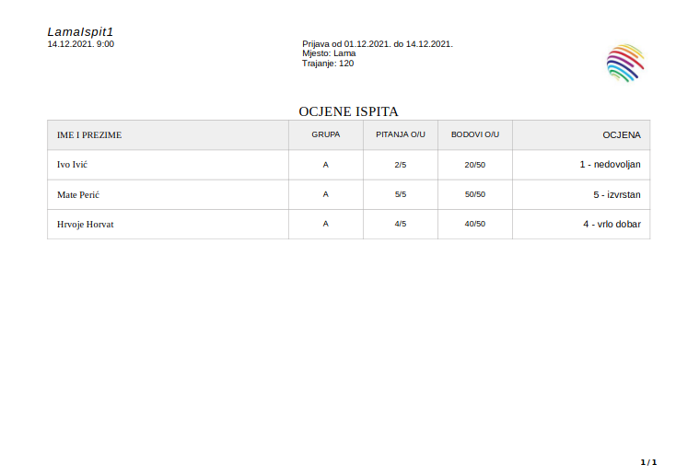

10. veljače 2022.

Dodjeljen nam je drugi zadatak koji sadrži sedam podzadataka. Bilo je potrebno podijeliti

se u grupe po dvije osobe te odrediti koja će grupa odrađivati koji zadatak. Važno je naglasitit da

zadatci nisu međusobno vezani, što znači da pojedina grupa nije ovisila o radu druge.

Kolega i ja odabrali smo zadatak pod nazivom Klinička knjižica vještina (poveznica 3b) koja sadrži dva primjera jedne tablice u kojoj su izlistane podkategorije kliničkih sposobnosti te naziv izvođenja za svaku: Opisuje postupak / priprema pribora, prostora i pacijenta, Asistira i Samostalno izvodi. Izvještaj također sadrži i uvodnu stranicu s osnovnim podatcima kao što su naziv knjižice, naziv studija i akademska godina.
11. veljače 2022.
Danas nam mentori zadaju treći projektni zadatak, unatoč tome što prethodni nije završen. Zadatak je također sastavljen od dva podzadatka povećeg obujma zbog ćega je potrebno za iste oformiti grupe od dva teama. Moj četveročlani team, uključujući mene, odrađuje zadatak pod nazivom Knjiga prijema pošte HPT koji se sastoji od jedne datoteke, odnosno izvještaja u obliku tablice kao glavnog dijela te zaglavlja i podnožja dokumenta.
14. veljače 2022.
Nakon izučavanja zadatka, dogovor između članova teama je da dva studenta zajedno rade na glavnoj tablici, jedan student na zaglavlju koji se sastoji od dvije manje tablice te jedan student izrađuje podnožje dokumenta .
15. veljače 2022.
Sretan rođendan Hajduku. Zbog potrebe ispisa podataka u formu iz dokumenta json, shvaćamo da format samog dokumenta nije ispravan, odnosno da ne odgovara zadanoj formi te šaljemo mentorima upit za prikladniji primjerak.
16. veljače 2022.
Sretno Valentinovo. Sljedeća problematika s kojom se susrećemo odnosi se na margine, tj. CSS ponekad biva tvrdoglav te je potrebno dosta "sirovo" definirati određene pozicije obzirom na ostale elemente ili obrube stranice te testirati krajnji izgled dokumenta u ispisnom formatu. Jedna od tablica zaglavlja, zbog svog nekonvencionalnog izgleda, također dovodi do nekih poteškoća, uglavnom vezanih za pozicioniranje elemenata u odnosu na nju samu, obzirom da je potrebno uskladiti margine zapisa unutar samih čelija te relativnu širine same tablice obzriom na tablicu tijela dokumenta i na općenitu širinu dokumenta te njegove definirane margine.
17. veljače 2022.
Potrebno je realizirati nekoliko bintih detalja: zaglavlje i podnožje, ukoliko tablica ima toliko elemenata da zapis zauzima više od jedne stranice, trebaju biti ponovljeni, s tim da podnožje stranice treba biti dinamički namješteno tako da, ukoliko je broj elemenata manji od predefiniranog maksimuma, bude pozicionirano više u odnosu tablicu s većim brojem elemenata. Također, ukoliko je ispis tablice rasprostranjen na više stranica, zaglavlje same glavne tablice tijela dokumenta pojavljuje se samo na prvoj stranici, a podnožje tablice samo na zadnjoj.
18. veljače 2022.
Raspodijela elemenata u tablici i njihov maksimalni broj određen je metodom koristeći JavaScript pozvan untar Html dokumenta. Dinamičko pozicioniranje podnožja dokumenta pokušavamo riješiti prebacivanjem istoga iz alatnog chrome pdf footera u tijelo dokumenta.
21. veljače 2022.
Problematika je generalno ponavljajuća: pozicioniranje elemenata, prebacivanje iz podnožja ili zaglavnja u tijelo pa opet na početnu poziciju. Do sad smo naučili da je kodiranje i najbanalnijeg i naizgled jednostavnog frontenda ili korisničkog sučelja nadasve težak i zahtjevan posao.

22. veljače 2022.
Zadatak je završen, uz kompromis sa strane mentora. Dinamičko zaglavlje nije izvedeno kako je inicijalno zamišljeno, već je fiksno pozicionirano na dno stranice.

Na slici je prikaz krajnjog izgleda dokumenta s dva testna podatka upisana iz dokumenta json u tablicu, tj prikaz tablice na jednostraničnom ispisu (glavna tablica tijela dokumenta sadrži zaglavlje i podnožje tablice):

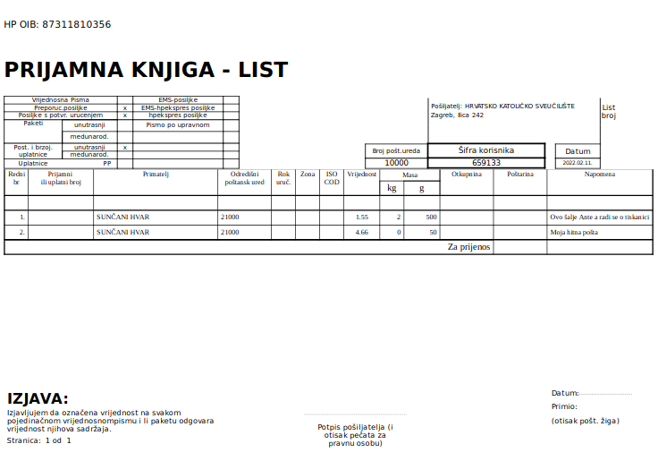

Na slikama je prikaz krajnjeg izgleda dokumenta s više testnih podataka upisanih iz dokumenta json u tablicu, tj prikaz tablice na višestraničnom ispisu (prva slika prikazuje tablicu određene dužine sa zaglavljem glavne tablice; ista ne sadrži podnožje tablice):

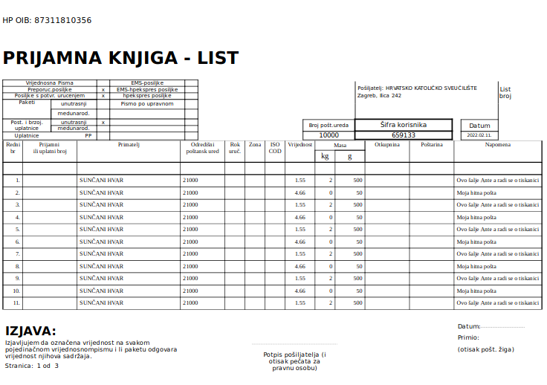

(druga slika prikazuje nastavak ispisa tekućeg dokumenta koji sadrži zaglavlje i podnožje samog dokumenta, ali ne i glavne tablice tijela dokumenta, već samo dinamičke podatke):
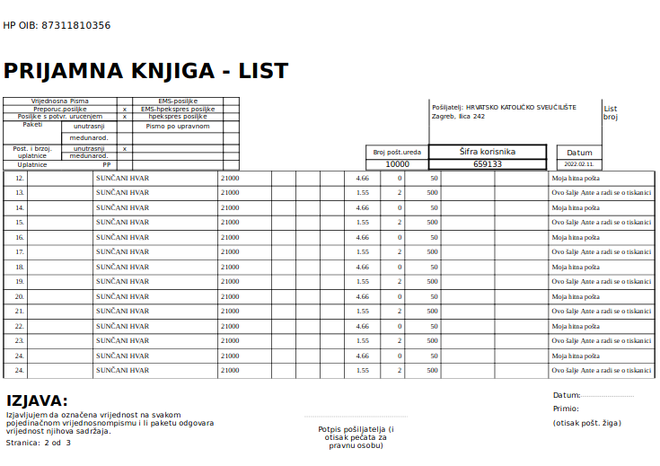
(treća slika prikazuje zadnji dio ispisa dokumenta koji, uz testne podatke, sadrži i podnožje glavne tablice tijela dokumenta, ali ne i zaglavlje):

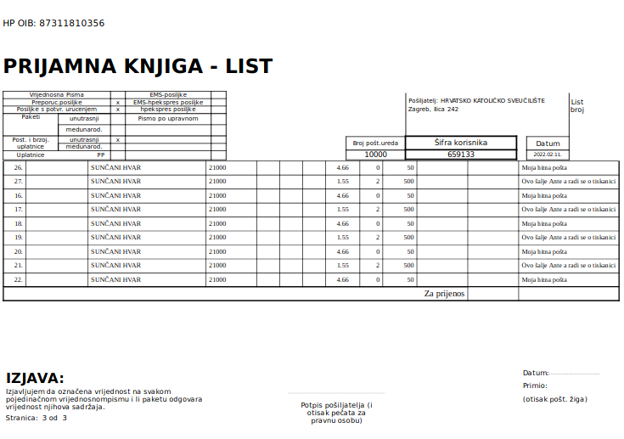
23. veljače 2022.
Mentori nam šalju tutorial videa za izradu projekta u Angular i Express radnim okvirima. Također dovršavamo drugi zadatak iz JSReporta čija je izrada bila prekinuta radi gore navedenog i opisanog prioritetnog zadatka.
Dakle, drugi zadatak bio je izvještaj u obliku grupnog rada koji je prikazivao medicinsku knjižicu sposobnosti. Sastojao se od tri dokumenta, uvodne stranice s osnovnim podatcima o fakultetu, studiju i godini studiranja te glavnog dijela dokumenta čije dvije verzije prikazuju tablicu s ispisom medicinskih, odnosno kliničkih sposobnosti te podgrupa uspješnog obavljanja
istih.
Na slikama je prikaz krajnjeg izgleda dokumenta, a u tablicama su prikazani i testni podatci o zadovoljenju i ispunjavanju određene vještine (prva slika prikazuje uvodnu stranicu):

(druga slika prikazuje jedan od izgleda tabličnog izvještaja u vodoravnom ispisnom formatu):

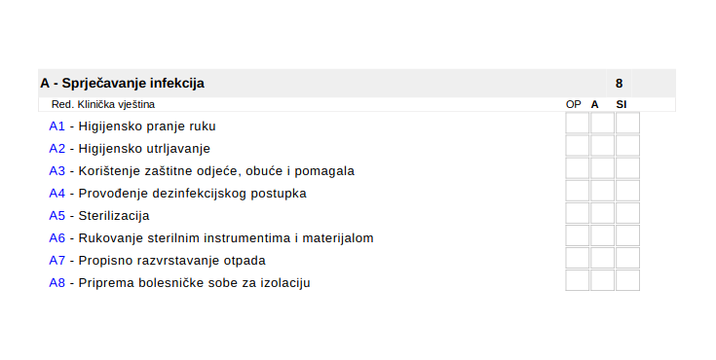

(na trećoj je slici izmjenjeni izgled tablice s ispunjenim poljim za rezultate s testnim podatcima u vertikalnom ispisnom formatu):

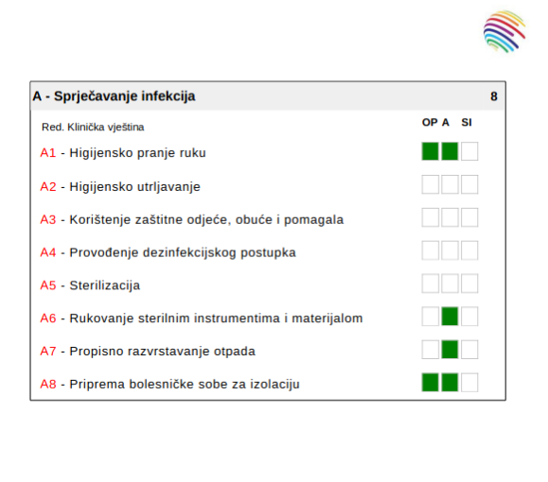

3.2. Angular i Express JS
24. veljače 2022.
Video obuka se sastoji od ukupno četiri videa na kojima mentor postepeno gradi i objašnjava postupak izrade osnovne web aplikacije uz pomoć Angular i Express radnih okvira.
Angular je radni okvir i razvojna platforma za izradu učinkovitih i sofisticiranih web aplikacija. Angular, kao razvojna platforma, izrađen je u TypeScriptu i uključuje:
- radne okvire za izradu skalabilnih web aplikacija baziran na komponentama,
- kolekcije ugrađenih biblioteka koje pokrivaju širok spektar značajkim uključujući usmjeravanje (eng. routing), upravljanje formama, komunikaciju klijent - poslužitelj i mnoge druge,
- mnoge razvojne alate koji omogučuju lakši razvoj, izradu, testiranje i ažuriranje koda.
Express je minimalni i prilagodljivi radni okvir za razvoj web i mobilnih aplikacija baziran na Node.js-u . Mnogi poznati Node.js radni okviri izrađeni su na bazi Expressa: Feathers, ItemsAPI, Poet, Kraken, LoopBack, Hydra Express, Expressive Tea, NestJS itd.
25. veljače 2022.
Video tutorijali bili su u obliku snimaka s prijašnjih sastanaka preko Teams platforme u kojima mentor postepeno uz kod s praktikantima izrađuje jednostavnu web aplikaciju čime pokriva osnovne koncepte Angulara kao radnog okruženja te njegovih značajki.
Izradu smo počeli instalacijom i postavkama radnog okruženja. Postavili smo node i npm (Node Package Manager).
npm je upravitelj paketa za programski jezik JavaScript koji održava npm, Inc. npm je zadani upravitelj paketa za JavaScript runtime okruženje Node.js. Sastoji se od klijenta naredbenog retka, koji se naziva i npm, i mrežne baze podataka javnih i plaćenih privatnih paketa, koja se naziva npm registar. Nudi mnoge pakatete i alate koji se mogu koristiti u originalnom obliku ili prilagođavati po potrebi korisnika.
Koncept ove aplikacije prvotno je bio prikazati mogućnost korištenja Angular komponenti koje opčenito služe za jednostavnost i preglednost koda. Za izradu komponente koristi se naredba
angular generate component <naziv-komponente> [dodatne opcije]
ili skračeno . Ovom naredbom generira se
ng g component <naziv-komponente> [dodatne opcije]
komponenta sačinjena od ukupno četiri dokumenta: prvi s .html ekstenzijom u koji se piše sve ono što bi inače bilo u nekom od glavnih predložaka aplikacije; drugi dokument je .css koji također može biti zamjenjem nekim drugim oblikom ovog jezika za stiliziranje kao što su .scss, .sass i drugi. Komponenta također sadrži sva dokumenta s .ts i .spec.ts ekstenzijama.
.ts označava TypeScript dokument koji omogućava korisniku da komponenti da dodatne funkcionalnosti nego što bi to bilo moguće pisanjem običnog html kôda, a .spec.ts iskreno, najiskrenije, nemam pojma što bi bilo; jednim dijelom služi za testiranje funkcionalnosti i kvalitete kôda. Obzirom da se za svaku komponentu generira tj. čini ju više dokumenata, preporučljivo je za skavku izraditi mapu.
Prateći tutorijal, izradili smo zaglavlje i podnožje stranice, svaku kao zasebnu komponentu te iste ukomponirali u glavni prikaz.
Struktura projekta u dijelu komponenti ima sljedeći izgled:

|_src
|_app
|_components
|_footer
|_footer.component.html
|_footer.component.scss
|_footer.component.spec.ts
|_footer.component.ts
|_nav
|_nav.component.html
|_nav.component.scss
|_nav.component.spec.ts
|_nav.component.ts

Izgled koda u glavnom predlošku aplikacije naziva app.component.html:
<div class="flex flex-col min-h-screen">
<app-nav></app-nav>
<div class="flex-grow">
<router-outlet></router-outlet>
</div>
<app-footer></app-footer>
</div>
<p-confirmDialog header="Confirmation" icon="pi pi- exclamation-triangle"></p-confirmDialog>

28. veljače 2022.
Danas nastavljamo pratiti uputsva mentora i dovršavamo pratiti tutorijal. Nadograđujemo aplikaciju dodavanjem, odnosno izradom komponente koja će predstavljati glavni dio ove aplikacije. Komponenta prikazuje popis (popis obaveza tj. zadataka, popis za kupovinu itd.) koji sadrži određene stavke te svaka stavka ima status dovršen ili nije dovršen.
1. ožujka 2022.
Danas nastavljamo nadogradnju demo aplikacije tako što uvodimo stavke specifične, odnosno specifičnije za angular, na primjer, do sada definirani status određenog zadatka iz popisa, koji je prvotno prikazan kao vrijednost tipa boolean, ovisno o istoj pridjeljujemo pripadnu ikonu. Za implementaciju ikona u našu aplikaciju koristimo biblioteku komponenti pod nazivom PrimeNG.
PrimeNG je biblioteka koja se koristi uz Angular verziju 2. Osim njega postoje i inačice za Javu pod nazivom PrimeFaces te za radna okruženja ReactJS i VueJS naziva PrimeReact i PrimeVue.
Ova biblioteka korisniku omogućava jednostavnu nadogranju svoje aplikacije tako što nudi preko sto komponenti koje se jednostavno integriraju te prilagođavaju potrebama korisnika.
Tako smo i mi u našu aplikaciju ukomponirali potrebnu komponentu, prateći par jednostavnih pravila: prvo je potrebno u dokument app.module.ts definirati korištenje komponente, odnosno modula. Nakon toga u dokument .html pišemo kôd koji predstavlja pripadnu komponentu koja se najčešće prepoznaje po nazivu klase koja ima prefiks 'p' što predstavlja PrimeNG modul, na primjer:

<i class="pi pi-check"></i>
<i class="pi pi-times"></i>

<button pButton type="button" label="Click" ></button>
<p-button label="Click" ></p-button>

Primjer prikaza inicijalizacije korištenja modula:
import { NgModule } from '@angular/core';
import { BrowserModule } from '@angular/platform-browser';
import { ButtonModule } from 'primeng/button';

@NgModule({
imports: [
BrowserModule,
ButtonModule ]
})

2. ožujka 2022.
Daljnja nadogradnja aplikacije vrši se dodavanjem dodatnih komponenti i modula koristeći ranije spomenuti PrimeNG.
3. ožujka 2022.
Dosadašnji oblik aplikacije funkcionirao je na način da je ispisane, odnosno prikazane podatke preuzimao iz tvrdo kodiranog zapisa (eng. hardcode). Da bi rad aplikacije bio bliži stvarnom scenariju, podatke je potrebno preuzimati iz zapisa kao što su baze podataka tako da aplikacija ima mogućnost rada s dinamičkim brojem podataka, odnosno da nije ograničena na strogo definiranu veličinu zapisa. U tu svrhu kreiramo novi dio programa koji predstavlja poslužitelj. On sadrži proizvoljnu količinu podataka, koji ipak moraju odgovarati po nekakvoj strukturi i potrebama aplikacije, ali nisu strogo definirani veličinom. U našem slučaju koristi se zapis u json datoteku. Baza komunicira s aplikacijom preko aplikacijskog programskog sučelja (eng. Application programming interface) ili skračeno API.
4. ožujka 2022.
Testnu aplikaciju nadograđujemo tako što izrađujemo funkcionalnost koja omogućuje ažuriranje do sad prikazanih podataka. Cijeli postupak pojednostavljen je zbog ranije spomenute izmjene, odnosno prelaska na zapis podataka na realniji način, korištenjem nekakvog oblika baze podataka, u našem slučaju, json dokumenta.
7. ožujka 2022.
Dodana je mogućnost brisanja zapisa uz sigurnosno upozorenje. Pritiskom korisnika na dugme za brisanje, pojavljuje se skočni prozor koji upozorava na nepovratnost ukoliko korisnik izvrši akciju.
Na slikama je prikazane izgled testne aplikacije (prva slika prikazuje početnu stranicu na kojoj se nalazi popis obaveza korisnika dohvaćen iz baze podataka, svaki kvadrat je zapravo Angular komponenta, a ikone i dugmad su ugrađeni moduli):
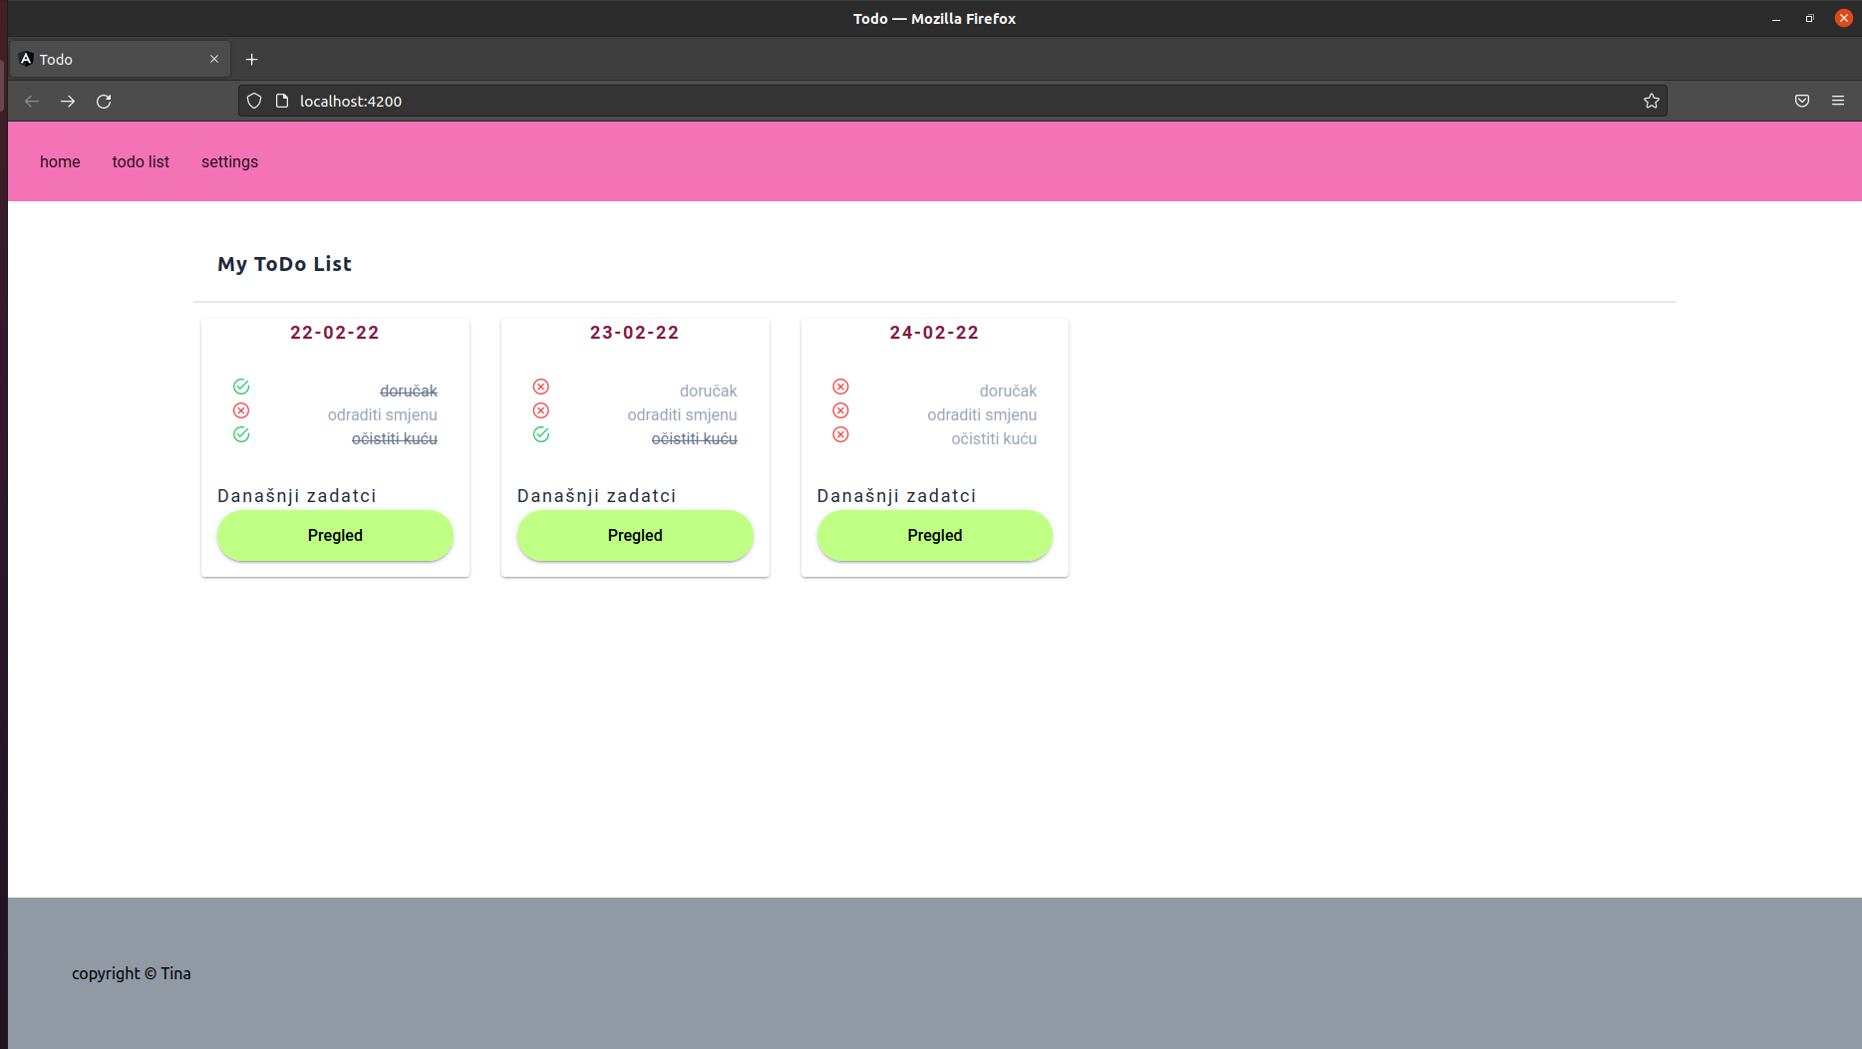
(druga slika prikazuje url redirekcije klikom na botun prikazan u donjem lijevom kutu, odnosno prikazuje dohvaćanje elementa po jedinstvenom identifikatoru iz baze podataka):
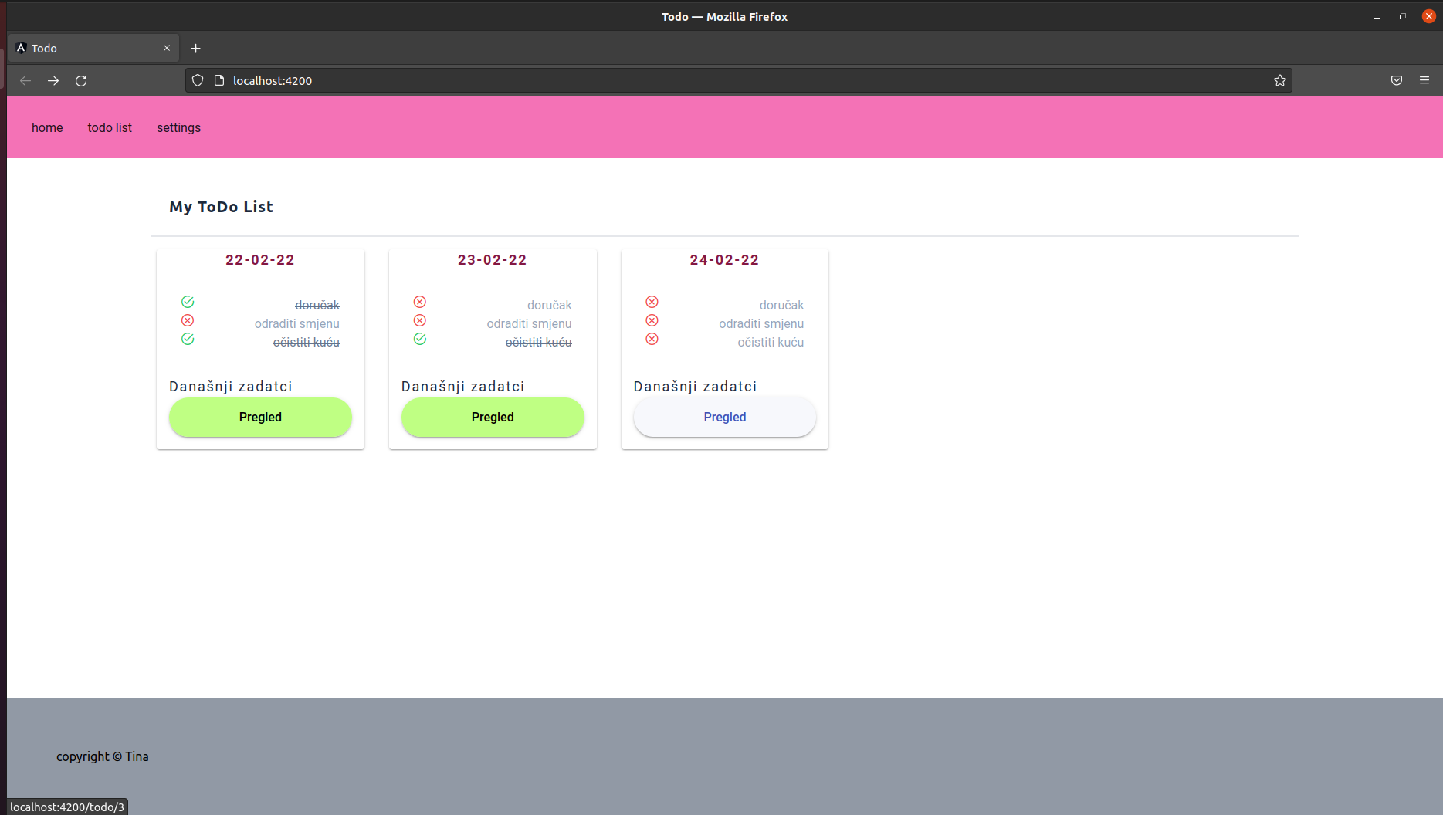

(na trečoj je slici dohvaćen element koji ima mogučnost ažururanja i brisanja istog. Padajući izbornik prikazuje odabir kategorije prema podatcima dohvaćenim iz baze podataka):
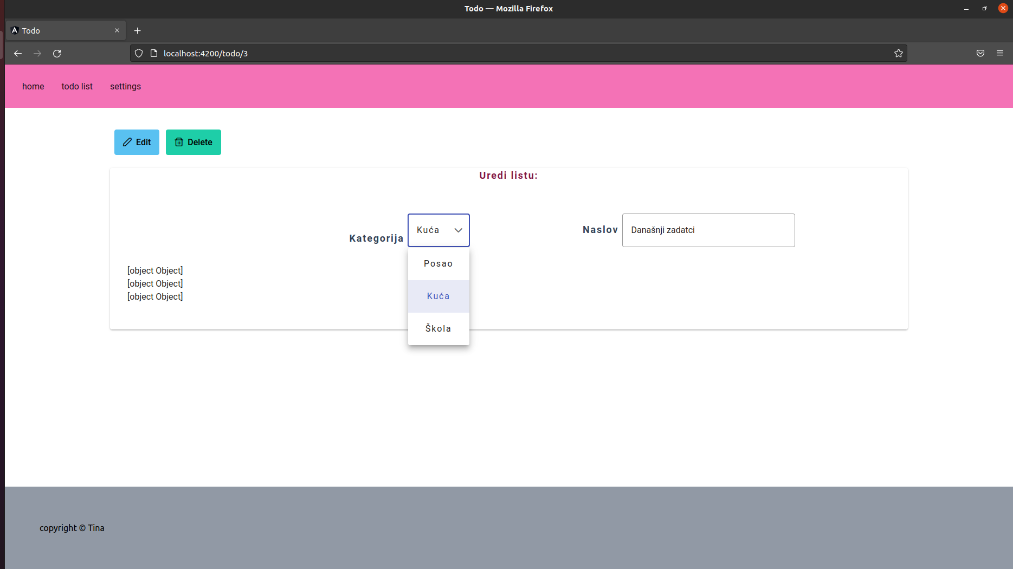

(posljednja slika prikazuje skočni prozor ukoliko korisnik odabere opciju brisanja zapisa):
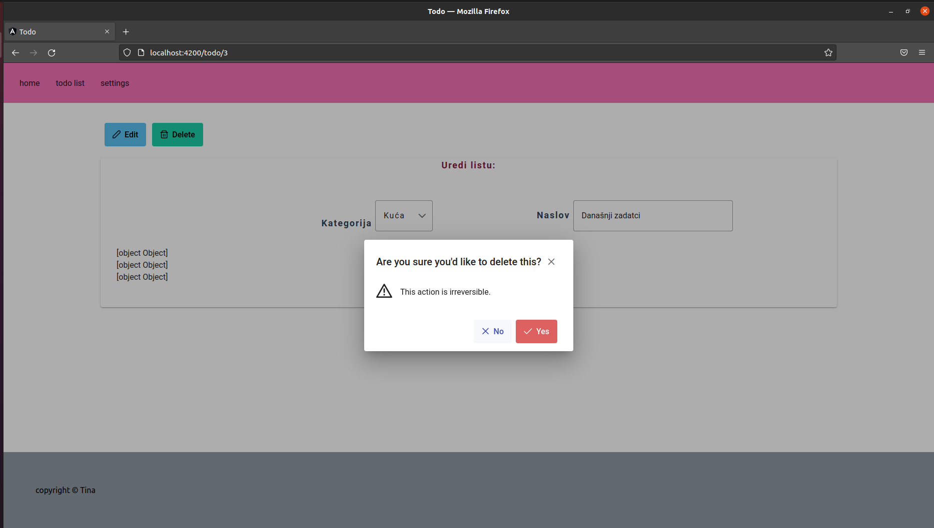
8. ožujka 2022.
Danas smo dobili upute za izradu dijela aplikacije koja ne znam točno čemu služi. Prikazuje tablični ispis dokumenata, njihova naziva i jedinstvenog identifikatora. Zadatak je bio zadan u obliku slika koje prikazuju krajnji izgled tog dijela aplikacije. Iste smo trebali pregledati te raspodijeliti poslove.
9. ožujka 2022.
Obzirom da je zadatak potrebno odraditi timski, studenati su se morali međusobno dogovoriti za odabir poslova. Prvotno smo dogovorili izragu javnog repozitorija na GitHubu te je jedan student napravio inicijalnu strukturu projekta. Moj zadatak bio je odraditi segment pod nazivom Atributi zadataka koji je prikazivao zadatke u tabličnom obliku. Bilo je potrebno postaviti poslužitelj za komunikaciju s glavnom aplikacijom u kojem se nalazio dokument s testnim podatcima za ispis u tablicu. Također je trebalo obratiti pozornost na sam izgled stranice, što je uključivalo da tablica bude unutar segmenta koja zauzima 90% stranice, a obrubljena je sjenom. Poviše tablice nalazi se forma za unos koja sačinjava značajku filtriranja podataka prikazanih u tablici. Stranica također sadrži segment u obliku padajućeg izbornika koji nudi opcije dodavanja novog zapisa, brisanja te ažuriranja postojećeg.
10. ožujka 2022.
Najviše vremena utrošeno je, meni i kolegama, u borbu s tvrdoglavim css-om za stiliziranje alatne trake, tako da početna zamisao da boja fonta bude bijela ipak nije ostvarena. Dio zadatka koji sam do sad odradila bio je prikaz podataka sa poslužitelja u tablicu, dodala sam sjenčenje na istu te doradila s tim dodatkom tablice koje su kolege odrađivali. Također sam kreirala ranije navedene stavke za rad s podatcima.
11. ožujka 2022.
Do kraja tjedna na tablicu sam dodala mogućnost on-click eventa na redak u tablici koji omogućuje dohvaćanje određenog zadatka po jedinstvenom identifikatoru i radi redirekciju na stranicu za ažuriranje zadatka.

Na slikama je prikazan krajnji izgled zadanog dijela aplikacije Atributi zadataka (prva slika prikazuje inicijalni padajući izbornik koji nudi više opcija, među ostalim i uvik u tekuće zadatke, ad druga prikazuje popis zadataka u tabličnom obliku):
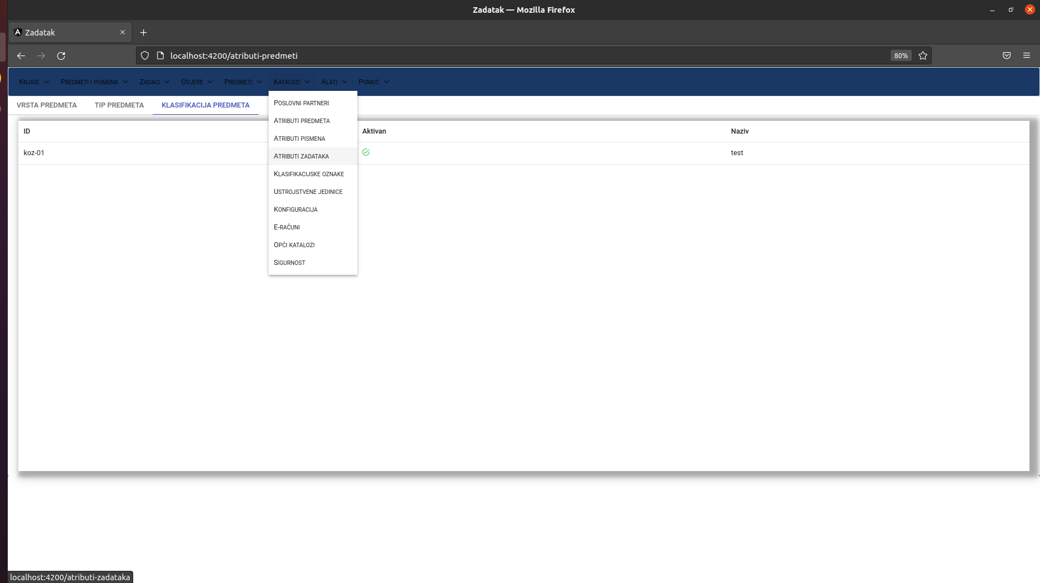
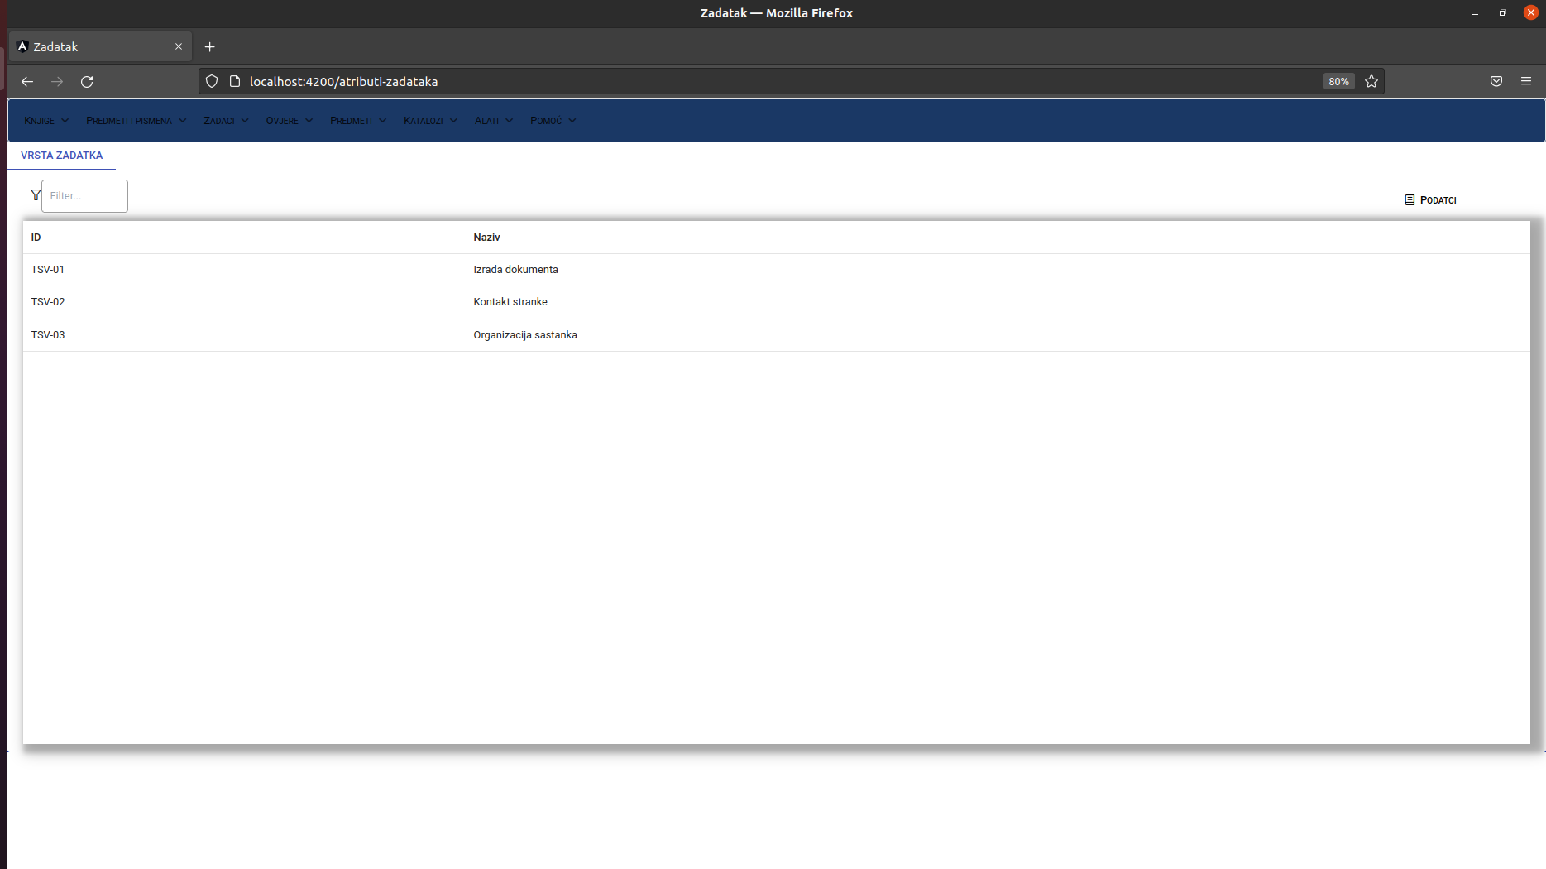
(slika prikazuje opcije za rad sa zadatcima, kako je i ranije spomenuto. Posljednja slika prikazuje redirekciju na stranicu za ažuriranje klikom na redak u tablici, iako to slikom baš i nije moguće prikazati ):
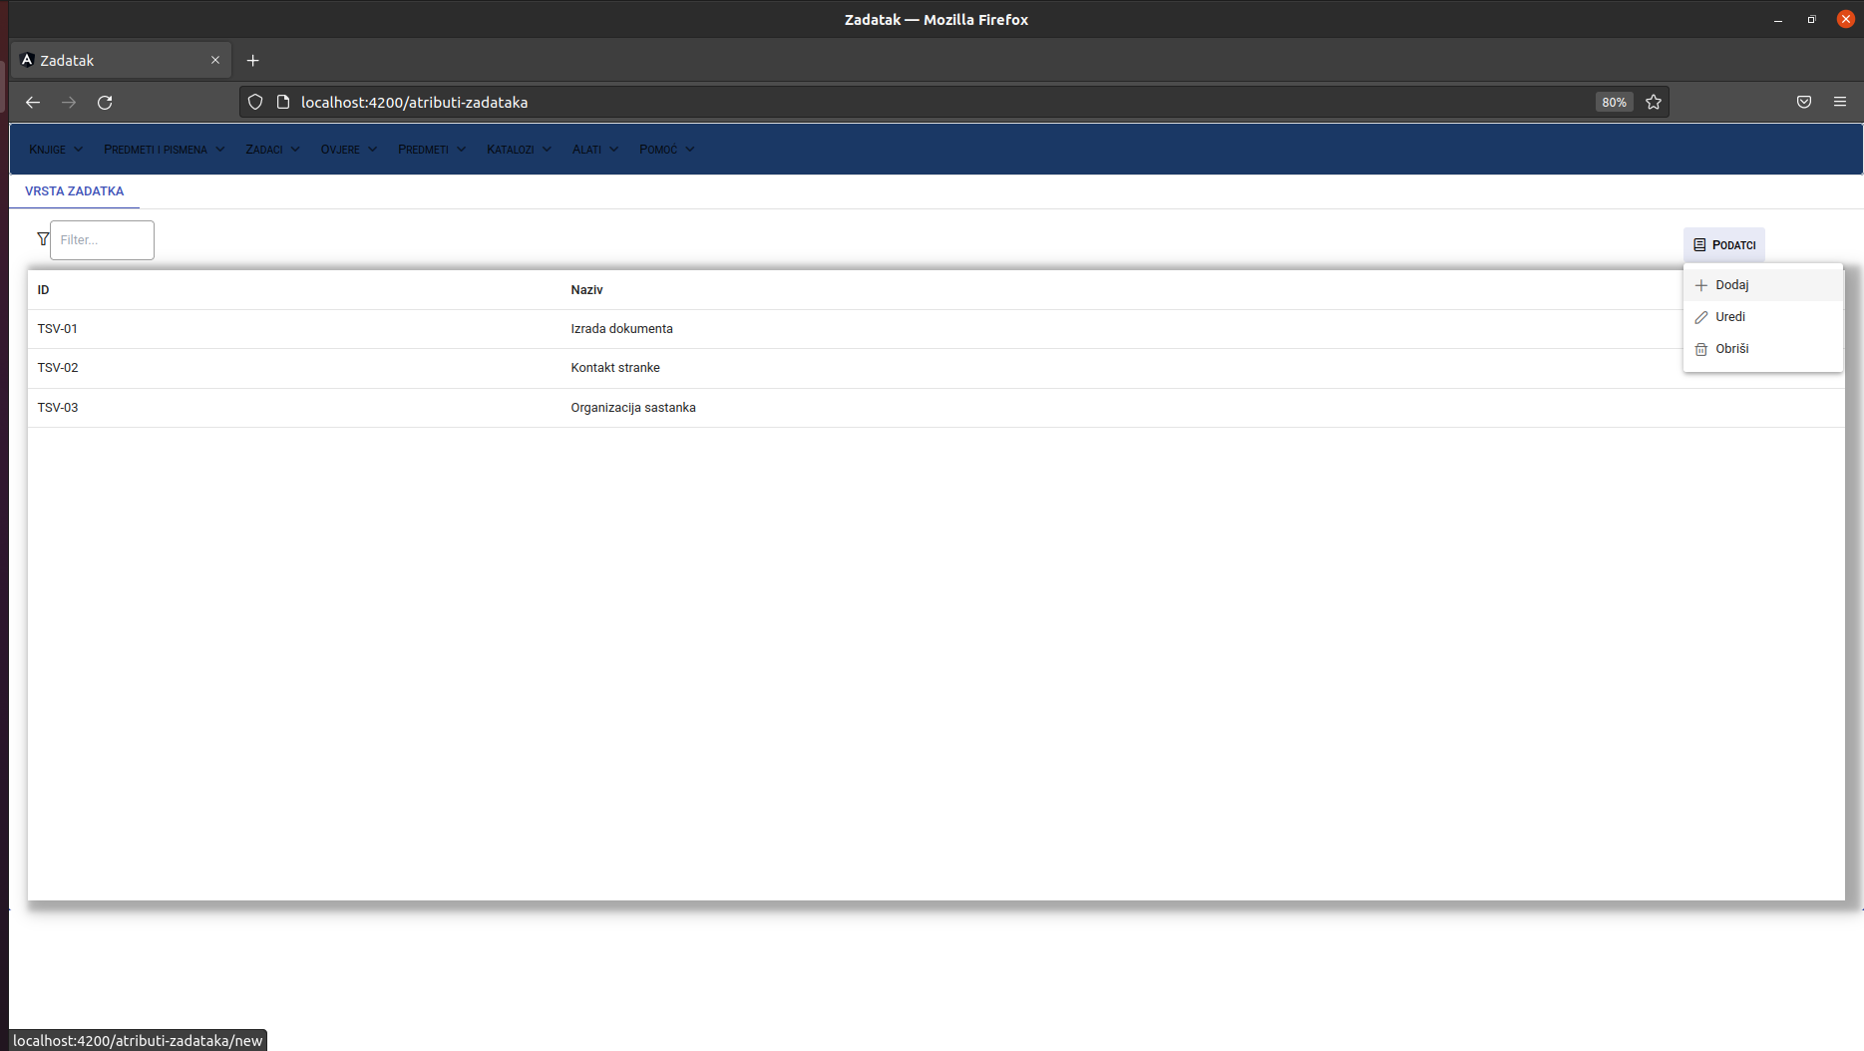
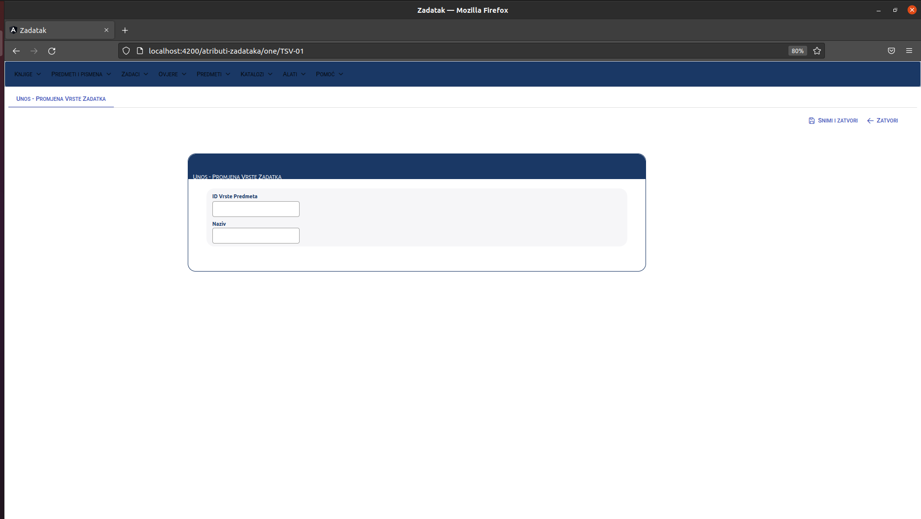
4. Zaključak
Zaključak je da je bilo dobro :) Bolje od očekivanog.

5. Izvori
Lama d.o.o
https://www.lama.hr/
JSReport
https://jsreport.net/
1. izvještaj: https://playground.jsreport.net/w/tina-dragicevic/7uQLXxzn
- Reports/FirstReport/
2. izvještaj: https://playground.jsreport.net/w/tina-dragicevic/Y0qSLkUV
- Reports/SecondReport/
3. izvještaj: https://playground.jsreport.net/w/tina-dragicevic/Wa6XRRGw ili
https://playground.jsreport.net/w/tina-dragicevic/EWG4fveZ
- obuka/forme/zadatak3/
Angular
https://angular.io/guide/what-is-angular
https://github.com/ivana-cavka/lama-praksa-veljaca-2022

